计算：

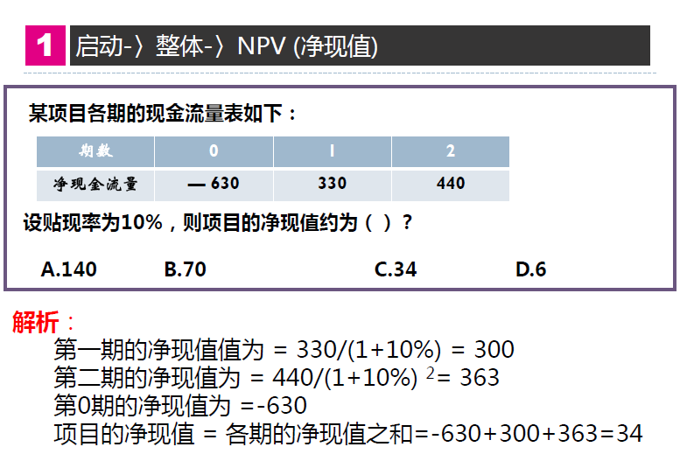

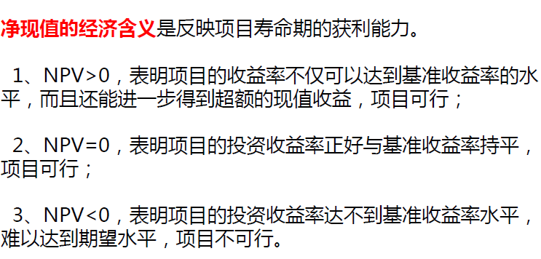

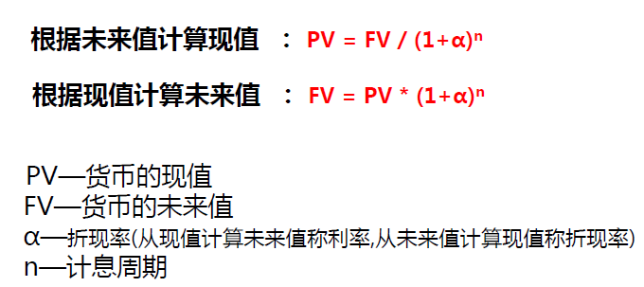

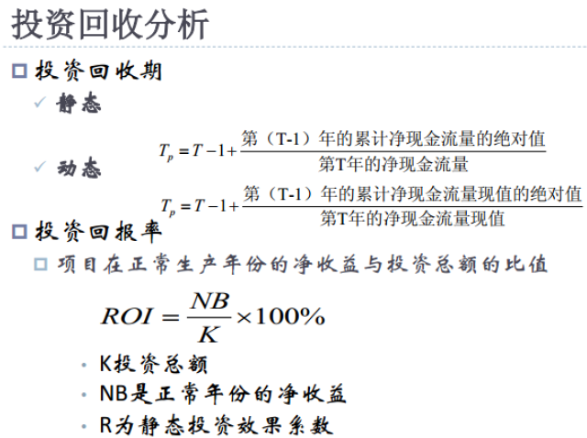

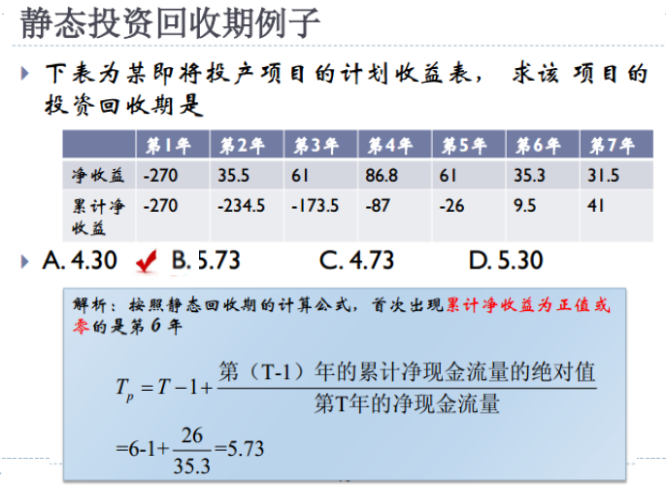

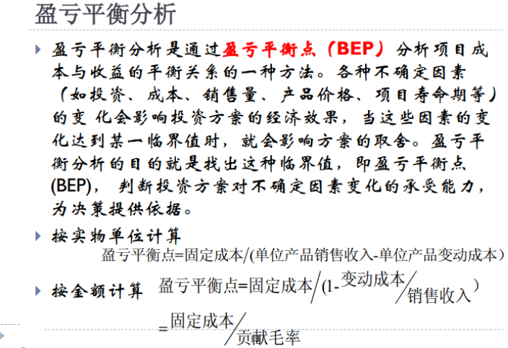

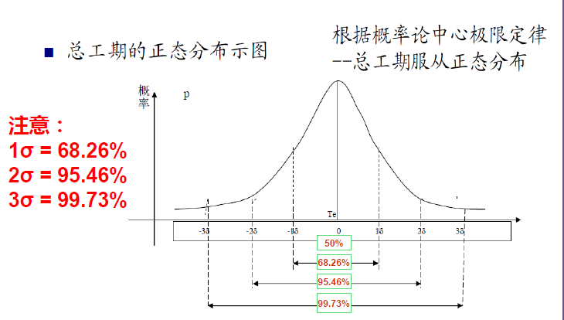

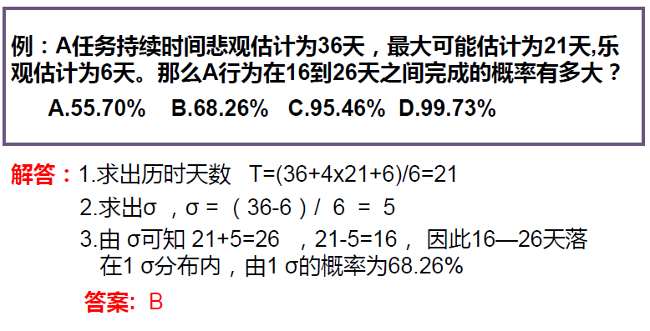

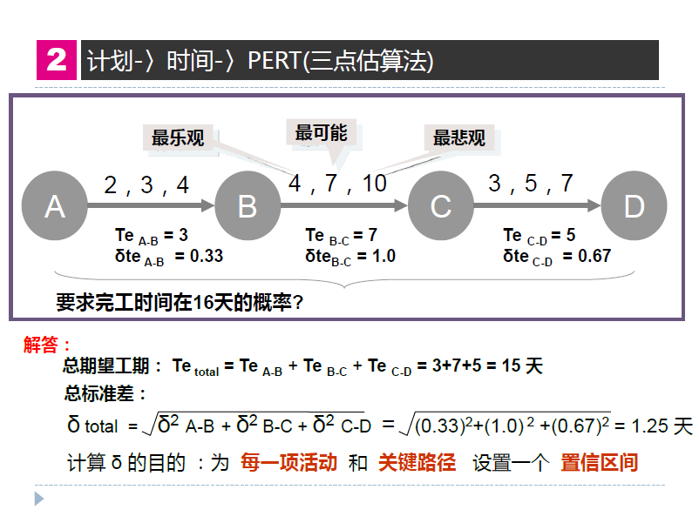

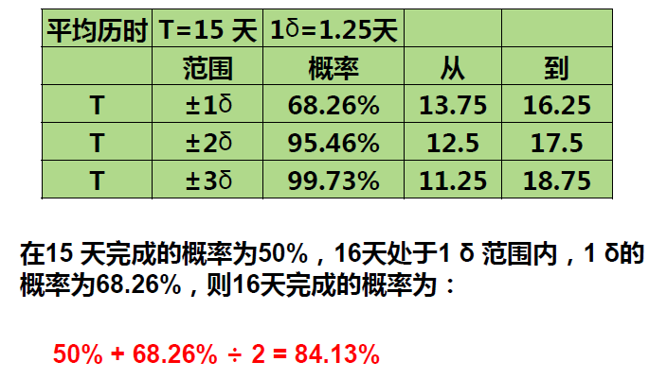

万能：

1. 没有制订范围管理计划或按照计划执行/领导的部署不能代替计划。 范

应对：制订项目范围管理计划，按计划管理和控制项目的范围。

1. 没有明确系统的需求，没有挖掘用户的隐性需求,范围定义不充分(没有做好需求分析调研工作)。 范
2. 只大致了解需求的要点，需求分析不详细。

应对：积极和客户交流，捕捉、分析和修正客户对目标系统的需求。

1. 缺少需求确认环节，或项目需求、设计没有得到用户的正式评审和确认/领导的批准不能代替需求确认。 范

应对：对需求进行评审，对项目范围进行确认。

1. 范围的定义和分解未包含分包出去的工作
2. 范围控制存在问题。 范
3. 开发团队没有及早参与，需求分析耗时过长。 进
4. 对时间进度估计不足，没有储备预留缓冲时间。 进
5. 安排进度未考虑法定节假日。 进
6. 仅仅根据某项目来估算项目的历时根据不充分。 进
7. 资源与配置不足，特别是人力物力方面。 进
8. 没有制订整体管理计划。 计
9. 没有子计划。 计

应对：制定一份整体管理计划，整合范围、进度、成本。

1. 项目计划一个人制定，没有团队参与。 计
2. 计划缺少评审和审批环节。项目管理计划需要经过评审才能实施。 计
3. 没有进行风险管理，对内外部风险估计不足，缺乏应对策略。 风

应对：制定风险管理计划，为风险建立应急储备。

1. 技术方案没有评审，没有考虑到技术风险。 风
2. 对项目执行过程中的控制不够，监控颗粒太粗。 控
3. 缺乏和领导之外的其他用户的沟通，缺乏和客户的沟通。
4. 和客户交往技巧不足。 沟
5. 仅向用户提交测试报告而没有提交全面质量管理进展情况报告(或实施报告)，沟通方式单一，容易误导客户，导致不必要的担心。 质
6. 质量保证人员经验不足。 质
7. 测试过程安排不合理，软件系统的测试时间不足。
8. 合同中没有规定项目成果的验收标准、步骤、方法、流程和运营服务承诺，没有就这些项目和客户达成一致。 验收
9. 没有正式的验收工作,没有让客户对阶段可交付成果确认，造成了后续的扯皮。 验收
10. 没有向客户提交验收所需的全部文档，双方也没有对文档签字确认。 验收
11. 没有满足验收条件就进行验收。 验收
12. 在总结会前遣散了团队成员，总结会应该全员参加。 收尾
13. 项目经理没有经验或身兼数职，无法专注工作。 人
14. 增加人员经验不足，沟通存在问题，工作效率低下。
15. 对变更没有规范管理，没有及时评估客户提出的变更请求对项目带来的影响，并与客户及时沟通。 变
16. 变更要求没有留下书面记录。 变
17. 变更不应项目经理审批，是否接受或拒绝变更，也不应由项目经理独自决定。 变
18. 项目变更时没有及时更新项目计划，没有及时更新合同。 变
19. 变更结果没有得到客户的确认。 变
20. 变更应遵循变更控制流程，不应没有批准就实施。

应对：建立变更控制流程。

经理沟通需求，制定计划，监控风险，变更验收。 范进质变过人计成采沟风控验收

解决方法：

范围管理的应对措施：



量化分解、有效控制、沟通确认

进度、资源的应对措施：

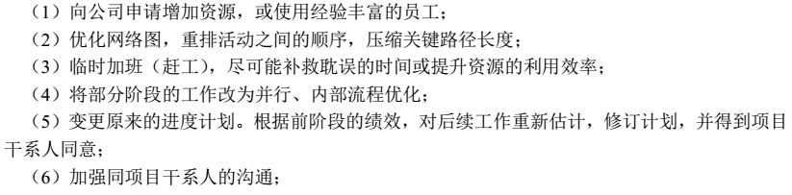

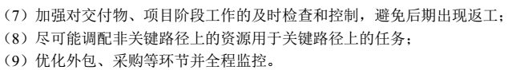

变更控制流程：变更申请、变更评估、变更审批(只能由CCB负责，项目经理不能审批变更。CCB最少可以一人组成)、变更实施、变更确认、变更发布。

**项目整体管理**：

1.整体实施控制中常常存在如下的问题：

1. 客户对项目进展和质量状况不了解；
2. 客户没有对阶段可交付成果签字确认；
3. 没有售后服务承诺，客户担心没有后续保障；
4. 合作氛围不良，存在抵触情绪。

解决办法：

1. 就验收标准和客户达成一致；
2. 就验收步骤和方法和客户达成一致；
3. 就项目已完成的程度让客户确认；
4. 向客户提出明确的服务承诺。

经验和教训：

1. 合同中要规定项目成果的验收标准、步骤、方法、流程和运营服务承诺等；
2. 加强项目执行过程中的控制:变更控制、沟通管理、计划执行的控制；
3. 项目经理应注重和客户交往的技巧，努力促成良好合作氛围。

2.制定计划中存在的问题：

(1) 制定计划不应1人，而应该整个项目组参与；

(2) 项目计划缺少相关分计划，如质量计划、沟通计划等；

(3) 进度计划不合理，没有储备预留缓冲时间；

(4) 项目计划缺少评审和审批环节；

(5) 没有处理好外部因素和内部因素带来的风险，缺乏有效地应对；

(6) 项目变更时没有及时更新项目计划；

(7) 应识别设备到场所影响的活动，不受影响的活动不应推迟进行。

**项目范围管理**

1.范围管理中的可能问题：

(1) 没有挖掘隐形需求，缺乏精确的范围定义；

(2) 没有有效的范围管理，造成二次变更；

(3) 对范围控制不足；

(4) 没有和客户进行需求确认。

隐性、控制、确认

2.WBS表示形式：

(1) 树形：层次清晰，直观；但大项目无法显示项目全景；

(2) 列表：反映项目的所有元素；但直观性差。

WBS分解的原则：

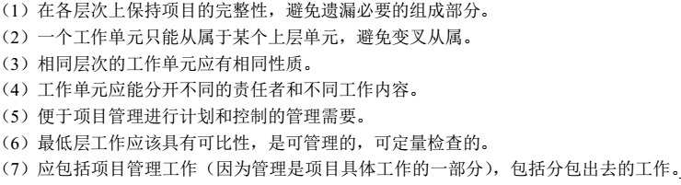



3.详细范围说明书的范围：



目标、范围、交付物、边界、验收、约束、假定

4.范围管理的应对措施：



量化分解、有效控制、沟通确认

5.多方共建：A/B都有业务需求

A/B和C三方会谈，共识：确认范围后实施开发；部分共识：分两期，一期建设共同确认的需求，二期建设对非共识达成共识并确认后实施；无共识：建议A/B内部协商，共识后，再范围定义、确认、实施。

**范围进度管理**

1.进度相关的工具和技术：

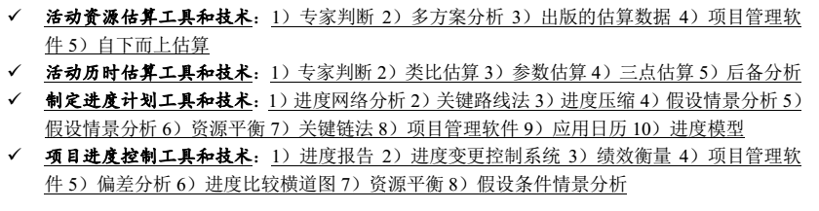

**范围成本管理**

1. 计算公式：
2. 措施：



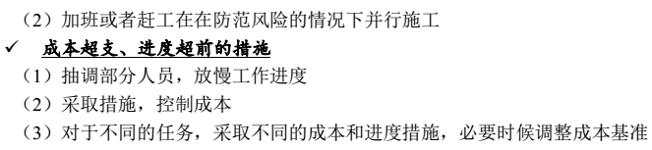

1. 成本的工具和技术

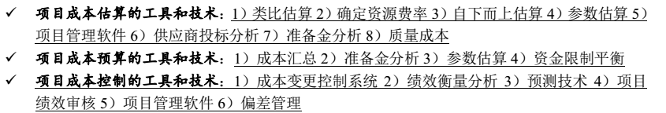

1. 区别

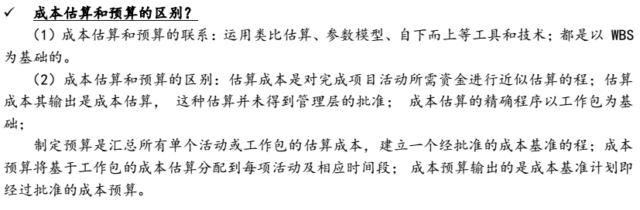

**项目质量管理**

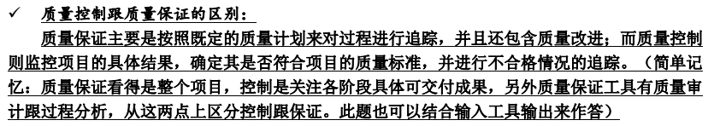

质量保证：对过程追踪，包含改进。

质量控制：对结果追踪。

